Spett.le
Centrale Unica di Committenza
dell’Unione Tresinaro Secchia
Corso Vallisneri, n. 6/F
42019 Scandiano (RE)

PROCEDURA APERTA PER L’AFFIDAMENTO DEI SERVIZI ASSICURATIVI RELATIVI A RAMI DI RISCHI VARI DEI COMUNI DI CASTELLARANO E RUBIERA (ORE 24:00 DEL 31/12/2018 - ORE 24:00 DEL 31/12/2023) AI SENSI DELL’ART. 3 comma 1 lett.) sss e art. 60 DEL D. LGS. 50/2016 e s.m.i.

COMUNE DI CASTELLARANO
LOTTI e POLIZZE | CIG
LOTTO 1) RCT/RCO | 7635934C11
LOTTO 2) Incendio e rischi speciali | 7635979137
LOTTO 3) Furto e rapina | 7636077216
LOTTO 4) Infortuni cumulativa | 76360950F1
LOTTO 5) Rc Auto e rischi diversi | 763610485C
LOTTO 6) Kasko per i veicoli non di proprietà in missione per conto del Comune | 763611409F
LOTTO 7) R.C Patrimoniale | 76361248DD
LOTTO 8) Tutela giudiziaria | 763613846C

COMUNE DI RUBIERA
LOTTI e POLIZZE | CIG
LOTTO 1) RCT/RCO | 7635768317
LOTTO 2) Incendio e rischi speciali | 763582307B
LOTTO 3) Furto e rapina | 7635851794
LOTTO 4) Infortuni cumulativa | 7635860EFF
LOTTO 5) Rc Auto e rischi diversi | 76358831FE
LOTTO 6) Kasko per i veicoli non di proprietà in missione per conto del Comune | 7635891896
LOTTO 7) R.C Patrimoniale | 7635898E5B

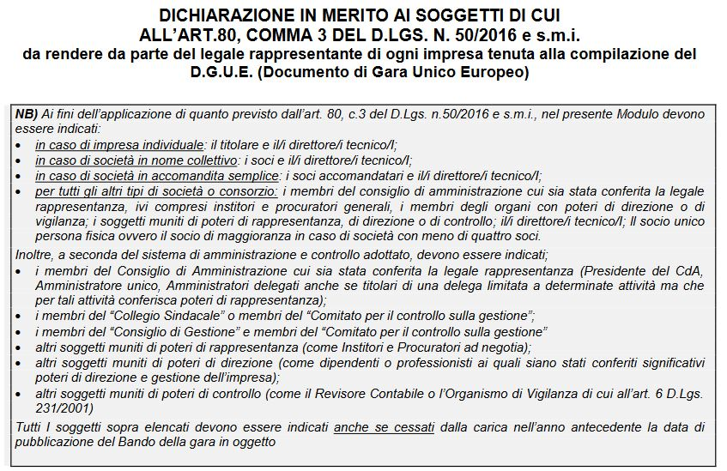

Il sottoscritto
_____________________________________________________________________________
Nato (luogo e data di nascita):_____________________________________________________
Residente in:
Via/P.zza __________________________________________________________________
Comune__________________________________________________Prov._____________
Legale rappresentante dell’Impresa_________________________________________________
con sede in:
Via/P.zza______________________________________________________________________
Comune___________________________________________________Prov. _______________
CF/P.IVA _____________________________________________________________________
FORMA GIURIDICA DELL’IMPRESA (fare una croce sulla casella che interessa)
□ IMPRESA INDIVIDUALE
□ SOCIETA’ IN NOME COLLETTIVO
□ SOCIETA’ IN ACCOMANDITA SEMPLICE
□ ALTRO TIPO DI SOCIETA’ O CONSORZIO
(specificare)
_______________________________________________________________________________

Con riferimento e ad integrazione delle dichiarazioni rese tramite la compilazione della PARTE III^ “MOTIVI DI ESCLUSIONE” (Articolo 80 del Codice)-Sezione A “MOTIVI LEGATI A CONDANNE PENALI” del D.G.U.E. “Documento di Gara Unico Europeo” .

Ai sensi degli articoli 46 e 47 del DPR 28 dicembre 2000, n.445 e s.m., consapevole del fatto che, in caso di mendace dichiarazione, verranno applicate nei suoi riguardi, ai sensi dell’art.76 del DPR n. 445/2000, le sanzioni previste dal codice penale e dalle leggi speciali in materia di falsità negli atti, oltre alle conseguenze amministrative previste per le procedure relative all’affidamento di lavori pubblici

D I C H I A R A

che i soggetti di cui all’art. 80, comma 3 del Codice (D.Lgs. n. 50/2016 e s.m.i.) sono i seguenti:
(Indicare generalità e ruolo delle persone di cui all’art. 80, c.3 del D.Lgs. n.50/2016 e s.m.i., compresi i soggetti cessati)
▪ cognome e nome_________________________________________________________
carica -qualifica ricopert___________________________________________________
nato il ____/____/________ a ______________________________________________
residente a______________________________________________________________
C.F.___________________________________________________________________
(fare una croce sulla casella che interessa)
□ tuttora in carica
ovvero
□ cessato in data _____/_____/____

▪ cognome e nome_________________________________________________________
carica -qualifica ricopert___________________________________________________
nato il ____/____/________ a ______________________________________________
residente a______________________________________________________________
C.F.___________________________________________________________________
(fare una croce sulla casella che interessa)
□ tuttora in carica
ovvero
□ cessato in data _____/_____/____

▪ cognome e nome_________________________________________________________
carica -qualifica ricopert___________________________________________________
nato il ____/____/________ a ______________________________________________
residente a______________________________________________________________
C.F.___________________________________________________________________
(fare una croce sulla casella che interessa)
□ tuttora in carica
ovvero
□ cessato in data _____/_____/____

▪ cognome e nome_________________________________________________________
carica -qualifica ricopert___________________________________________________
nato il ____/____/________ a ______________________________________________
residente a______________________________________________________________
C.F.___________________________________________________________________
(fare una croce sulla casella che interessa)
□ tuttora in carica
ovvero
□ cessato in data _____/_____/____

Luogo / Data FIRMA
___________________ ________________

AVVERTENZE PER LA COMPILAZIONE:
- Il presente modulo di autocertificazione va sottoscritto dal legale rappresentante, o da altra persona dotata di poteri di firma.
- Non è necessario allegare la fotocopia di un documento di identità del sottoscrittore se la stessa è già stata allegata al D.G.U.E.
- Se gli spazi riservati nel presente Modulo non sono sufficienti è possibile integrarli aggiungendone altri o produrre appositi elenchi aggiuntivi, sottoscritti dal legale rappresentante e che rechino tutte le dichiarazioni richieste.

